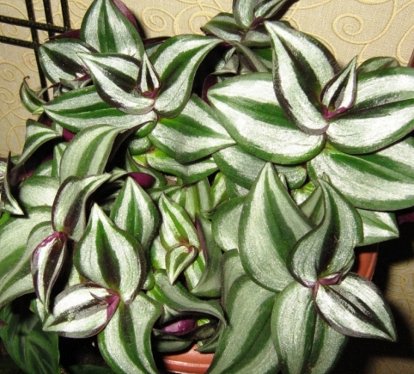
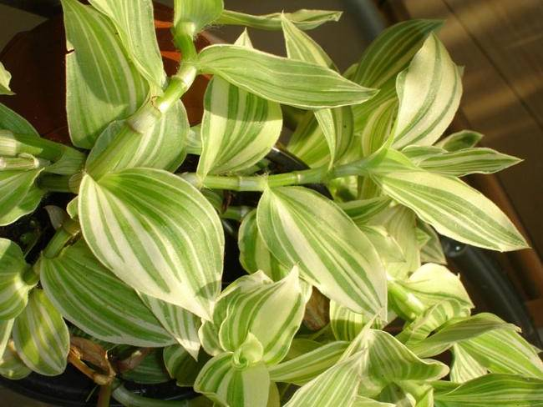
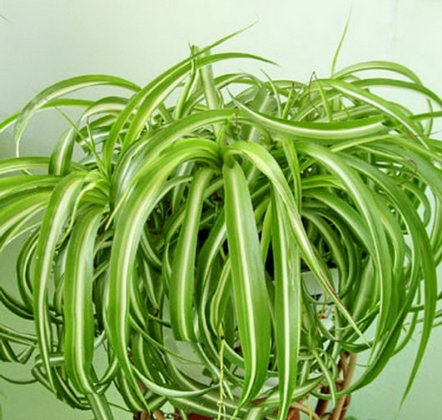

ХЛОРОФИТУМ
Хлорофитум поглощает не только токсины, выделяемые синтетическими материалами, а также попадающие в помещение снаружи, но и убивает вредоносные бактерии. Если в помещении есть несколько хлорофитумов, вам не понадобится устанавливать дорогие воздухоочистители: за сутки эти растения поглощают почти все вредные бактерии в помещении. Не зря хлорофитумы никогда не поражаются вредителями.
Добавив в горшок с хлорофитумом несколько таблеток активированного угля, можно значительно усилить его очищающие свойства.

ТРАДЕСКАНЦИЯ
Способна снижать влияние электромагнитного излучения способно ещё одно распространённое растение – традесканция. В народной медицине традесканция давно заняла достойное место, ведь ее препараты обладают многими лечебными свойствами: противомикробным, противовоспалительным, кровоостанавливающим, ранозаживляющим, ветрогонным, противодиабетическим. Традесканцию можно применять и при лечении таких серьезных инфекционных заболеваний, как туберкулез легких.

Выполнила:
ученица 8 класса
МКОУ «Шутихинская СОШ»
Масленникова Алена
Ампельные
или висячие
Комнатные растения – наши друзья
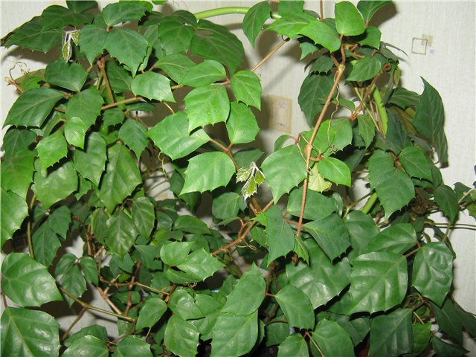
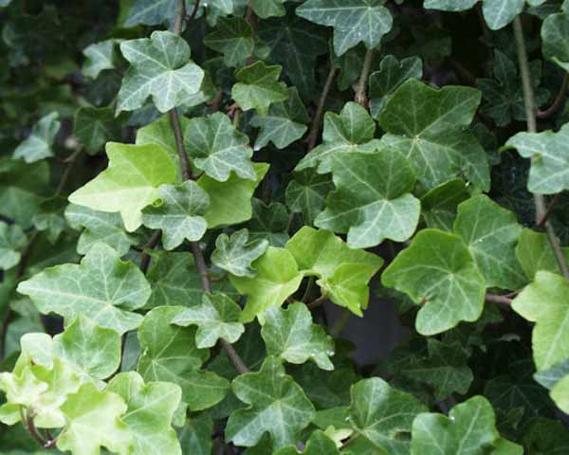
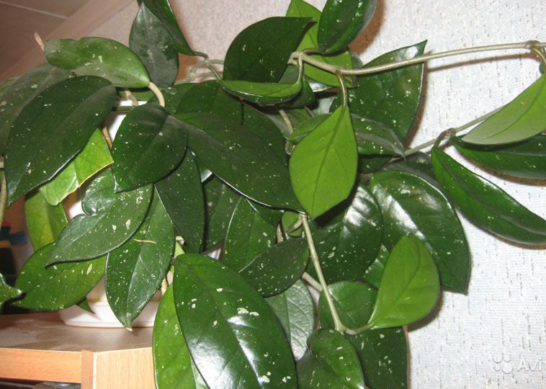
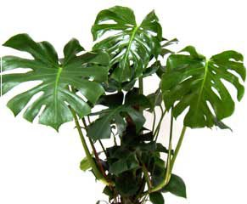
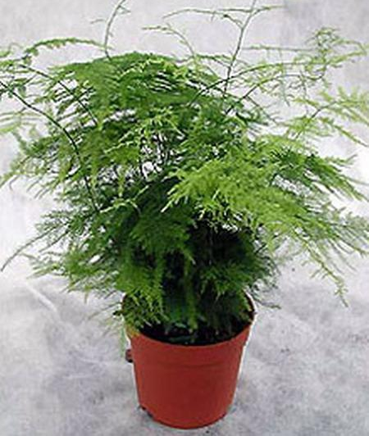
ХОЙЯ МЯСИСТАЯ
Хойя распространяет сладкий ароматный запах. Она снимает нервное напряжение и улучшает настроение, но цветки растения имеют запах, который способен вызвать резкую головную боль, а листья могут вызывать контактные дерматиты.

МОНСТЕРА
Ее листья выделяют кислород и удерживают пыль на своей поверхности. Правда, в тканях листьев содержатся мельчайшие игольчатые образования, которые при попадании на слизистые могут вызвать жжение.

АСПАРАГУС
отличается от всех видов комнатных растений особым свойством – он очищает воздух от тяжелых металлов. Польза аспарагуса заключается также и в его способности убивать болезнетворные бактерии, улучшать состояние кожных покровов человека и ускорять процесс заживления переломов костей.
Аспарагус отличается от всех видов комнатных растений особым свойством – он очищает воздух от тяжелых металлов. Польза аспарагуса заключается также и в его способности убивать болезнетворные бактерии, улучшать состояние кожных покровов человека и ускорять процесс заживления переломов костей.
ПЛЮЩ (HEDERA)
иначе называемый вьюном, относится к семейству аралиевых и происходит из южных областей Крыма, Европы, с Кавказа и из Северной Африки. Цветки у него маленькие, в зонтиковидных соцветиях, бывают только у старых растений и имеют неприятный запах (это привлекает насекомых для опыления). После цветения появляются ядовитые черные ягоды, поэтому рекомендуют удалять цветки еще в бутонах. Листья тоже ядовиты. Поэтому всегда надо быть острожным с этим растением, особенно это относится к детским учреждениям.
В довольно запыленной комнате поможет плющ обыкновенный. Замечено, что нахождение плюща в пыльном помещении снижает уровень пыли на 40%.
Вьющиеся
и цепляющиеся
Комнатные растения – наши друзья

